INTEGROVANÝ REGIONÁLNÍ OPERAČNÍ PROGRAM

Obecná PRAVIDLA
PRO ŽADATELE A PŘÍJEMCE

PŘÍLOHA Č. 27

Postup pro vyplňování externích kontrol v MS2014+

VYDÁNÍ 1.7
PLATNOST OD 22. 12. 2016

V případě, že u žadatele/příjemce proběhne externí kontrola (např. kontrola orgánu finanční správy, Auditního orgánu, Evropské komise, NKÚ, atd.), musí žadatel/příjemce vyplnit v MS2014+ veškeré údaje o probíhající a následně vykonané kontrole.
Po přihlášení do systému MS2014+ přejděte na obrazovku se seznamem projektů – menu „Žadatel“.
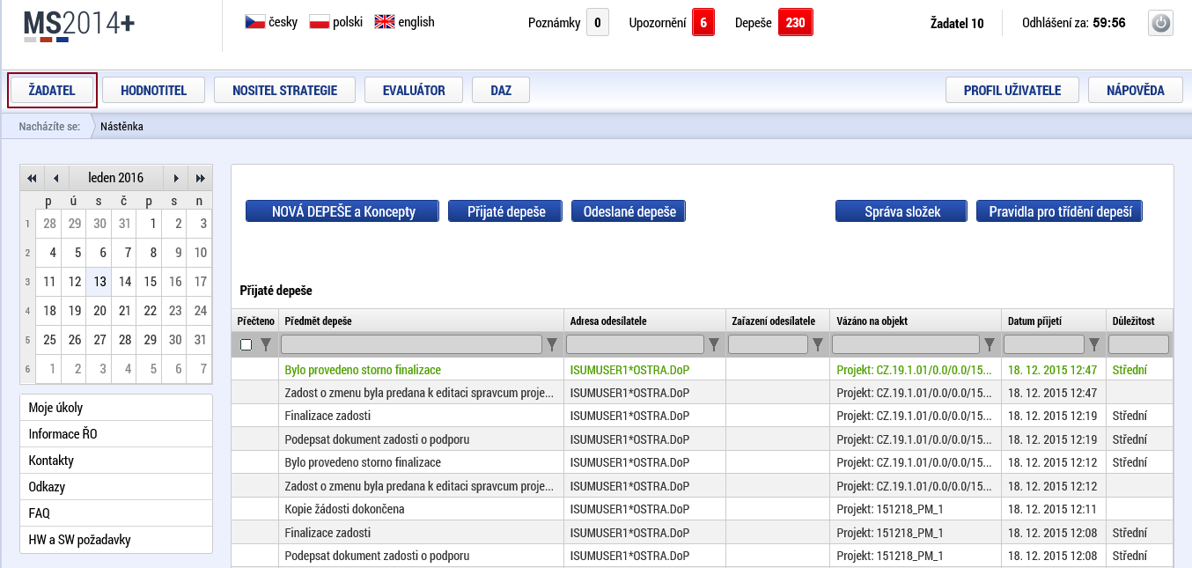
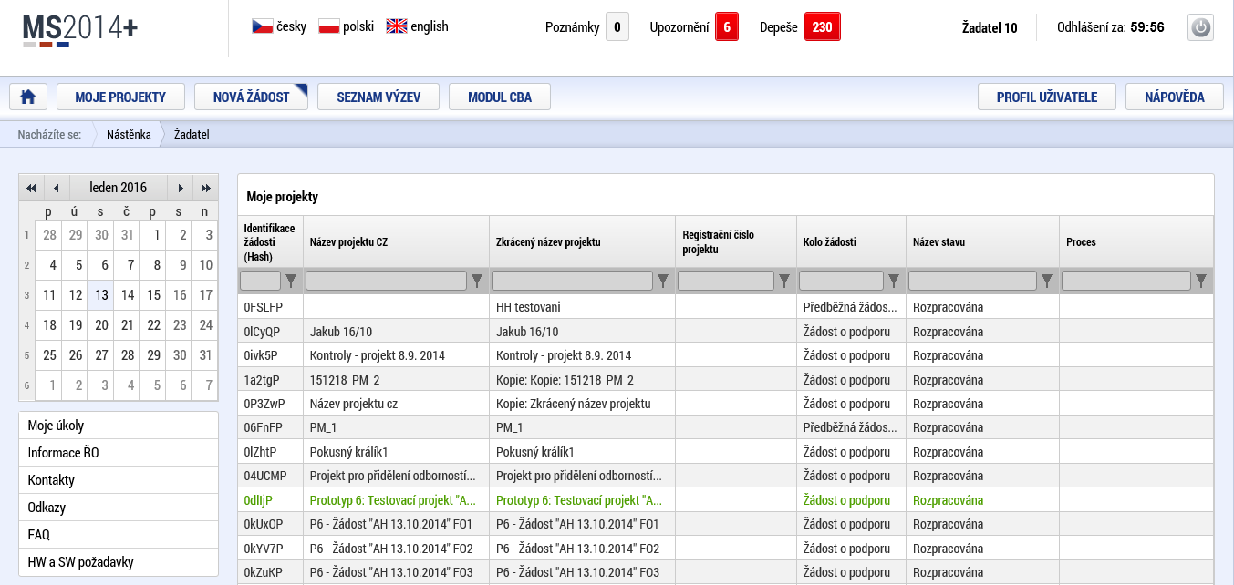
Následně vyberte projekt, na kterém probíhá kontrola a přejde do modulu kontrola kliknutím na položku „Kontroly“ v levém menu.
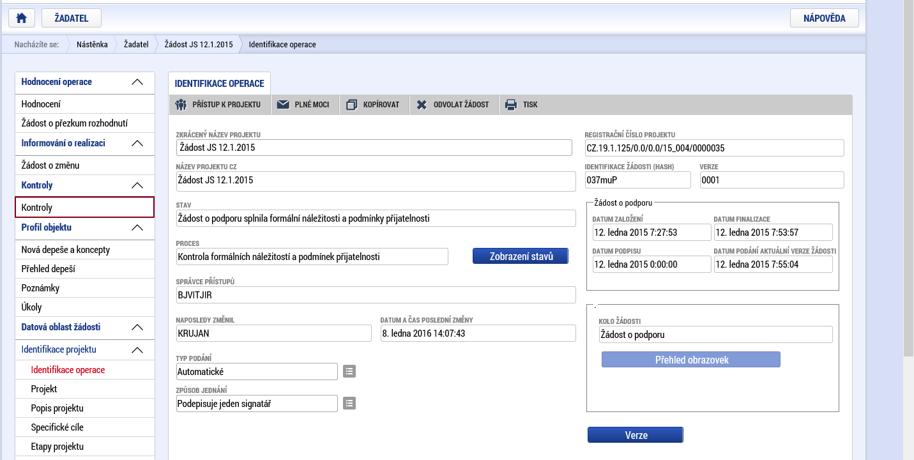
Systém zobrazí seznam všech externích kontrol na vybraném projektu. Pro založení nové kontroly, zvolte možnost „Nová kontrola“ z levého menu.
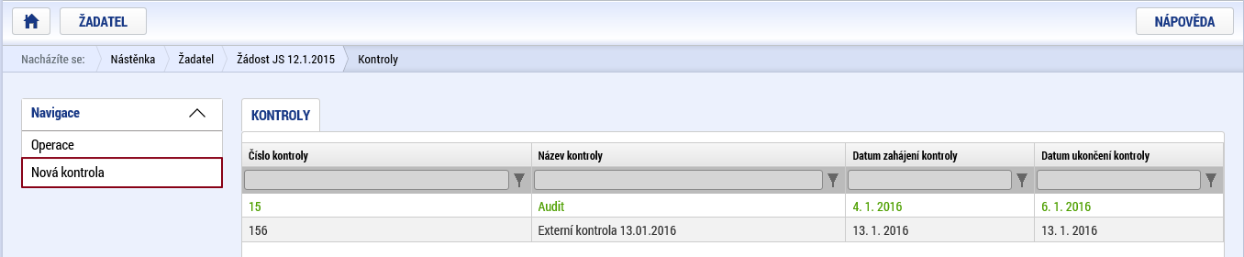
Po kliknutí na položku „Nová kontrola“ se založí nový záznam kontroly (prázdný řádek v seznamu kontrol) a odešle se interní depeše manažerovi projektu s textem „Byla založena externí kontrola. Číslo projektu xxxxx“. Záznam má defaultně vyplněn Název kontroly „Externí kontrola DD.MM.RR (datum založení kontroly), který se dá upravit na detailu kontroly. Kliknutím na tento záznam se otevře jeho detail. Do názvu pro zřetelnou identifikaci doplňte název kontrolního orgánu.
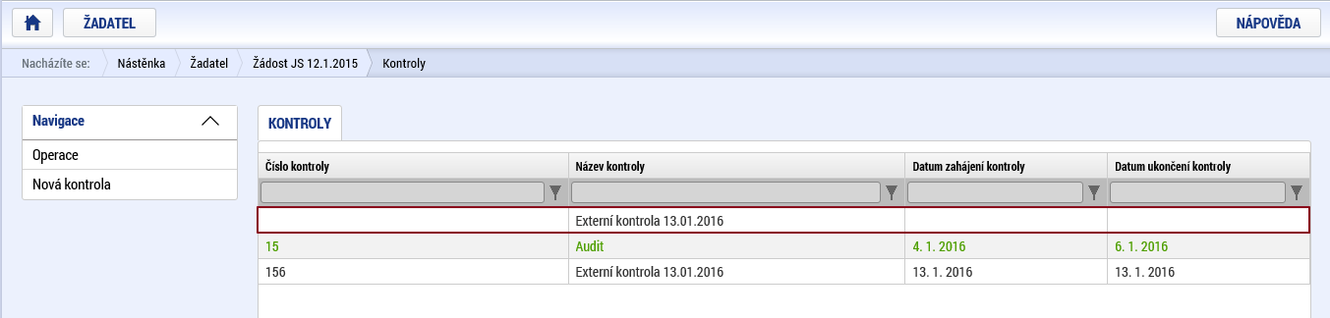

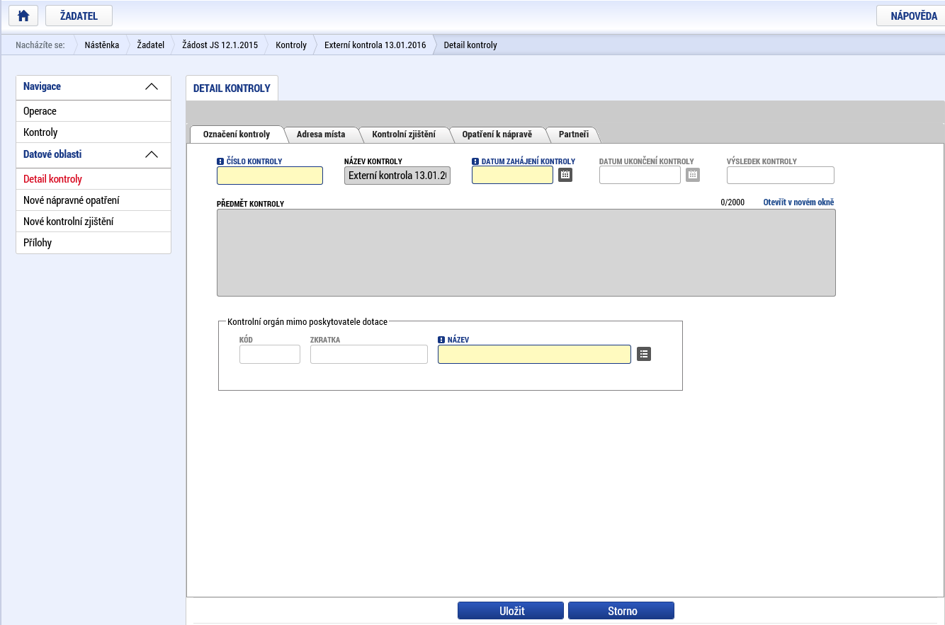
Na zobrazeném detailu kontroly pak vyplňte všechny požadované údaje o probíhající kontrole. Po vyplnění čísla kontroly případně číslo jednací, data zahájení kontroly a stručného předmětu kontroly záznam uložte. Stav kontroly se automaticky přepne do stavu „Kontrola zahájena“. Následně se také zpřístupní datové položky pro vyplnění data ukončení kontroly, po jejímž vyplnění a uložení bude možné vyplnit výsledek kontroly (se zjištěním/bez zjištění).
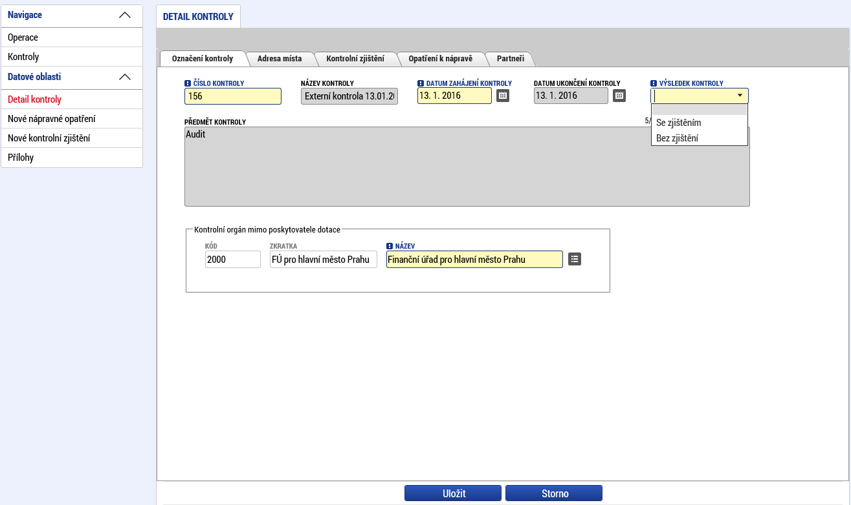
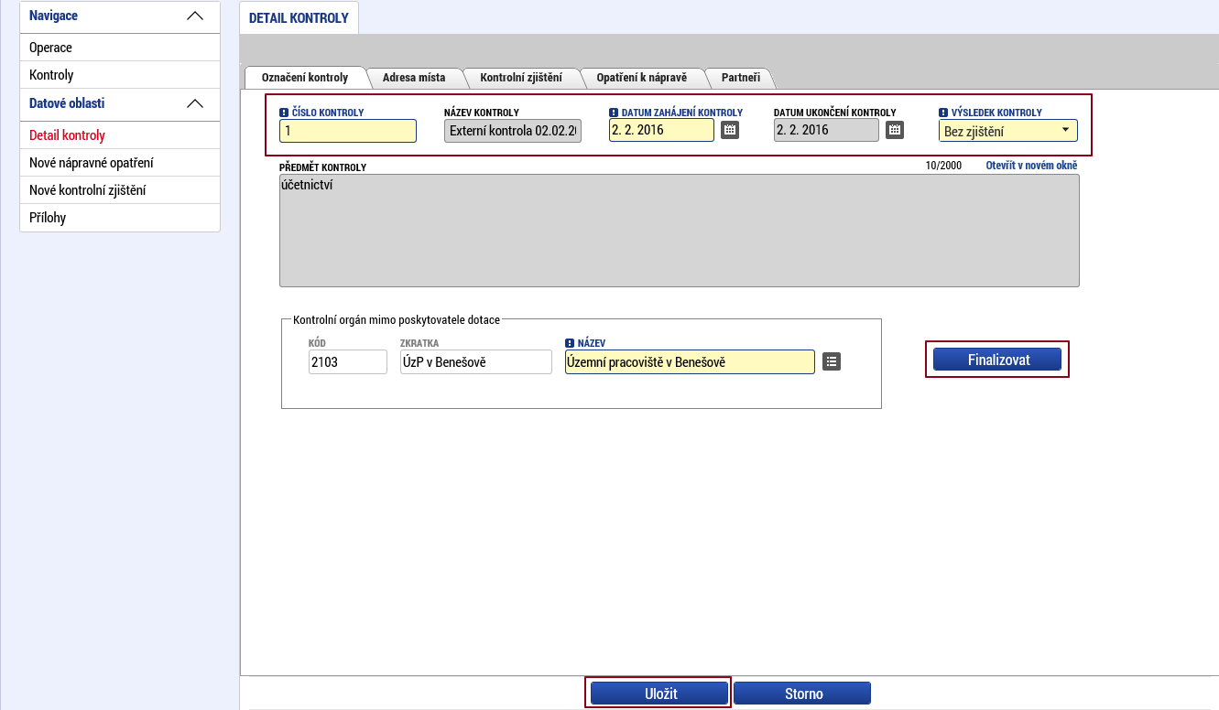
V případě, že bylo při kontrole zjištěno nějaké pochybení, zvolte v levém menu odpovídající položku menu a založte „Nové kontrolní zjištění“, případně pak „Nové nápravné opatření“.
Vyplňte požadované údaje a záznam uložte. V případě potřeby založit nový záznam použijte tlačítko „Nový záznam“.
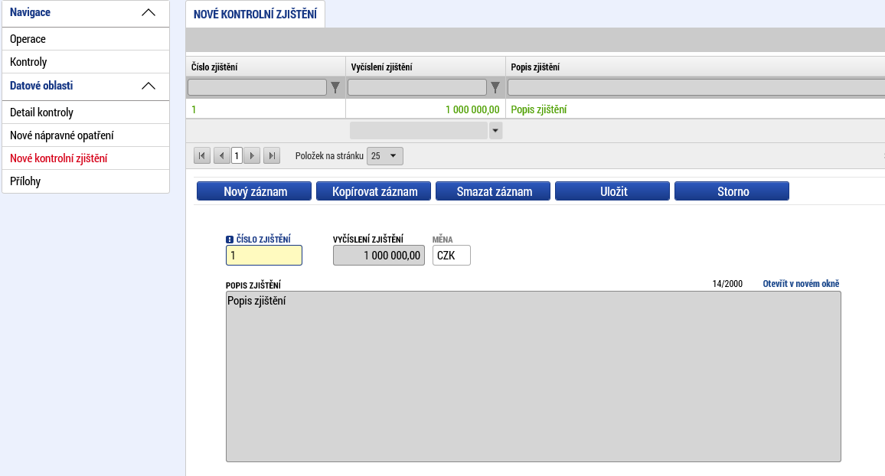

Záznam o kontrolním zjištění/nápravném opatření se pak zobrazí jak v seznamu pro zakládání nových kontrolních zjištění/nápravných opatření, tak na odpovídající záložce na detailu kontroly.
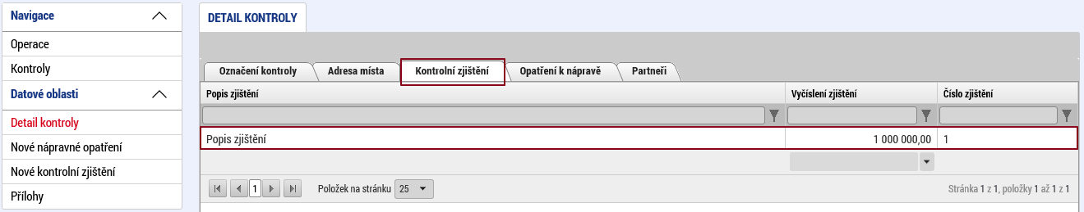
K externí kontrole je nutné po ukončení kontroly připojit přílohu – Protokol o kontrole, Zprávu o auditu operace, Zprávu o daňové kontrole, apod. Přiložení přílohy provedete přes položku Přílohy v levém menu.
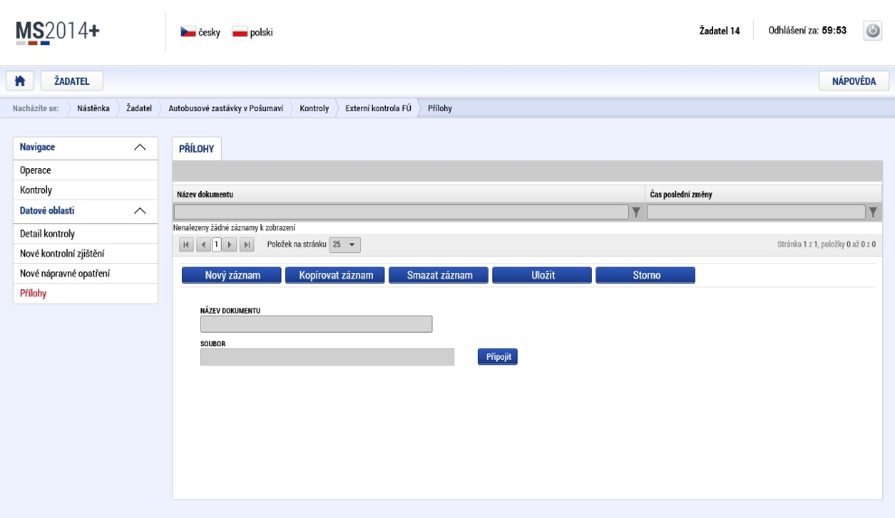
Vyplňte název dokumentu „Zápis z kontroly“, přes tlačítko Připojit přiložte požadovaný soubor, a celý záznam uložte. Pokud chcete přiložit více souborů, učiňte tak pomocí tlačítka „Nový záznam“.
Ukončete vkládání údajů a vraťte se zpět na záložku „Detail kontroly“, kde se zpřístupní tlačítko „Finalizovat“, pomocí nějž dojde k uzamčení zadaných údajů, které již dále nepůjde editovat.

